Resolución del Pleno del Instituto de Transparencia, Acceso a la Información Pública y Protección de Datos Personales del Estado de México y Municipios, con domicilio en Metepec, Estado de México, de fecha catorce de mayo de dos mil diecinueve.

VISTO el expediente conformado con motivo del Recurso de Revisión 01301/INFOEM/IP/RR/2019, interpuesto por XXXXXXXXXXXXXXXX, en lo sucesivo la Recurrente o Particular, en contra de la respuesta del Sujeto Obligado Ayuntamiento de Otzolotepec, se emite la presente Resolución, con base en los Antecedentes y Considerandos que se exponen a continuación:

ANTECEDENTES

I. Presentación de la solicitud de información.

El ocho de febrero de dos mil diecinueve, mediante el Sistema de Acceso a la Información Mexiquense (SAIMEX), la Particular presentó solicitud de acceso a la información pública ante el Ayuntamiento de Otzolotepec, misma que fue registrada con número de folio 00052/OTZOLOTE/IP/2019, mediante la cual requirió:

DESCRIPCIÓN CLARA Y PRECISA DE LA INFORMACIÓN SOLICITADA
ACTUALIZACIÓN DEL DIRECTORIO DE SERVIDORES PÚBLICOS DE SECRETARIOS, DIRECTORES, COORDINADORES, JEFES DE ÁREA, TITULARES DE ÁREAS, NOMBRE COMPLETO, GRADO ACADEMICO, CERTIFICACIÓNES Y ORGANIGRAMA GENERAL AL PARTICULAR DE CADA AREA CON NUMERO DE TRABAJADORES POR AREA INCLUYENDO EL PERSONAL DE ARCHIVO

MODALIDAD DE ENTREGA
A través del SAIMEX

II. Respuesta del Sujeto Obligado.

Con fecha cuatro de marzo de dos mil diecinueve, mediante el Sistema de Acceso a la Información Mexiquense (SAIMEX), el Sujeto Obligado notificó a la Particular la respuesta a la solicitud de información con número de folio 00052/OTZOLOTE/IP/2019, en los términos siguientes:

Se da respuesta a su solicitud

Adjuntó dos archivos electrónicos con el contenido que se describe a continuación:

- SOLICITUD 52.pdf: Contiene el Oficio No. OTZ/UT/193/2019, por medio del cual la Titular de la Unidad de Transparencia hace de conocimiento de la solicitante que con base en la información proporcionada por la Jefa de Recursos Humanos pone a su disposición el oficio OTZ/RH/104/2019.

- SOLICITUD 52. Contiene el mismo oficio descrito en el párrafo que antecede, sólo que en formato WORD.

V. Interposición del Recurso de Revisión.

Con fecha cinco de marzo de dos mil diecinueve, mediante el Sistema de Acceso a la Información Mexiquense (SAIMEX), se recibió en este Instituto, el Recurso de Revisión interpuesto por la Particular, en contra de la respuesta del Sujeto Obligado, en los términos siguientes:

ACTO IMPUGNADO
De la solicitud de la ACTUALIZACIÓN DEL DIRECTORIO DE SERVIDORES PÚBLICOS entrantes a la administración 2019-2021 de SECRETARIOS, DIRECTORES, COORDINADORES, JEFES DE ÁREA, TITULARES DE ÁREAS, NOMBRE COMPLETO, GRADO ACADEMICO, CERTIFICACIÓNES Y ORGANIGRAMA GENERAL AL PARTICULAR DE CADA AREA CON NUMERO DE TRABAJADORES POR AREA INCLUYENDO EL PERSONAL DE ARCHIVO” (Sic)

RAZONES O MOTIVOS DE LA INCONFORMIDAD
Se cita un oficio dando referencia a otro oficio sin contener la información requerida

VI. Trámite del Recurso de Revisión ante el Instituto.

a) Turno del Recurso de Revisión. Con fecha cinco de marzo de dos mil diecinueve, el Sistema de Acceso a la Información Mexiquense (SAIMEX), asignó el número de expediente 01301/INFOEM/IP/RR/2019, al Recurso de Revisión y lo turnó al Comisionado Ponente Luis Gustavo Parra Noriega, para los efectos del artículo 185, fracción I, de la Ley de Transparencia y Acceso a la Información Pública del Estado de México y Municipios.
b) Admisión del Recurso de Revisión. Con fecha once de marzo de dos mil diecinueve, el Comisionado Ponente acordó la admisión del Recurso de Revisión interpuesto por la Recurrente en contra de la respuesta del Sujeto Obligado Ayuntamiento de Otzolotepec, en términos del artículo 185, fracciones I y II, de la Ley de Transparencia y Acceso a la Información Pública del Estado de México y Municipios; acto que fue notificado a las partes en la misma fecha a través del Sistema de Acceso a la Información Mexiquense (SAIMEX), en el que se les otorgó un plazo de siete días hábiles posteriores a la misma, para que manifestaran lo que a su derecho conviniera y formularan alegatos.

c) Informe Justificado. De las constancias que obran en el expediente electrónico en el Sistema de Acceso a la Información Mexiquense (SAIMEX), se advierte que el Sujeto Obligado fue omiso en presentar Informe Justificado.

d) Manifestaciones: De las constancias que obran en el expediente electrónico en el Sistema de Acceso a la Información Mexiquense (SAIMEX), se advierte que el Recurrente fue omiso en presentar manifestaciones.

e) Cierre de instrucción: El veintitrés de abril de dos mil diecinueve, al no existir diligencias pendientes por desahogar, se emitió el acuerdo por medio del cual se declaró cerrada la instrucción, y pasó el expediente a resolución, en términos de lo dispuesto en los artículos 185, fracciones VI y VIII de la Ley de Transparencia y Acceso a la Información Pública del Estado de México y Municipios; acto que fue notificado a las partes el mismo día, a través del Sistema de Acceso a la Información Mexiquense (SAIMEX).

f) Ampliación del plazo para resolver: El veintinueve de abril de dos mil diecinueve, el Comisionado Ponente, con fundamento en lo dispuesto por el artículo 181, párrafo tercero, de la Ley de Transparencia y Acceso a la Información Pública del Estado de México y Municipios, acordó ampliar por un periodo de quince días hábiles, el plazo para resolver el recurso de revisión que nos ocupa; acto que fue notificado a las partes, mediante el Sistema de Acceso a la Información Mexiquense (SAIMEX), el mismo día, mes y año.

En razón de que fue debidamente sustanciado el expediente electrónico y no existe diligencia pendiente de desahogo, se emite la Resolución que conforme a Derecho proceda, de acuerdo con los siguientes:

CONSIDERANDOS

PRIMERO. Competencia.

El Instituto de Transparencia, Acceso a la Información Pública y Protección de Datos Personales del Estado de México y Municipios, es competente para conocer y resolver el presente Recurso de Revisión interpuesto por la parte Recurrente, conforme a lo dispuesto en los artículos 6°, apartado A de la Constitución Política de los Estados Unidos Mexicanos; 5°, párrafos vigésimo, vigésimo primero y vigésimo segundo, fracciones I, II, III, IV y V de la Constitución Política del Estado Libre y Soberano de México; 1°, 8°, 9°, 10, 37 y 42, fracciones I, II y III, de la Ley General de Transparencia y Acceso a la Información Pública; 1°, 2°, fracciones II y IV; 13, 29, 36, fracciones I y II; 176, 178, 179, 181 párrafo tercero, 185, 188 y 189 de la Ley Transparencia y Acceso a la Información Pública del Estado de México y Municipios; 7°, 9, fracciones I y XXIV y 11 del Reglamento Interior del Instituto de Transparencia, Acceso a la Información Pública y Protección de Datos Personales del Estado de México y Municipios.

SEGUNDO. Metodología de estudio.

De las constancias que forman parte del Recurso de Revisión que se analiza, se advierte que previo al estudio del fondo de la litis, es necesario estudiar las causales de improcedencia y sobreseimiento, para determinar lo que en Derecho proceda.

Causales de improcedencia.

Este Instituto realiza el estudio oficioso de las causales de improcedencia, por tratarse de una cuestión de orden público y de estudio preferente acorde con el Criterio orientador en la Tesis de Jurisprudencia “IMPROCEDENCIA.” (Semanario Judicial de la Federación, Quinta Época, 1985, pág. 262), el cual establece que debe examinarse previamente la procedencia del juicio de amparo, sea que las partes lo soliciten o no, por ser una cuestión de orden público.

De tal suerte, será desechado cualquier Recurso de Revisión que actualice alguno de los supuestos establecidos en el artículo 191 de la Ley de Transparencia y Acceso a la Información Pública del Estado de México y Municipios, por ser improcedente.

En el presente caso, no se actualiza ninguna de las causales de improcedencia establecidas en el ordenamiento jurídico previamente señalado, toda vez que este Instituto no tiene conocimiento de que se encuentre en trámite algún medio de defensa presentado por el Recurrente ante otra instancia; no existió prevención alguna; la veracidad de la respuesta no formó parte del agravio; no se realizó una consulta o ampliación a los alcances del requerimiento informativo, aunado a que el medio de impugnación fue presentado en tiempo.
Asimismo, se actualiza la causal de procedencia señalada en el artículo 179, fracción I, de la Ley de la materia, toda vez que el solicitante se inconformó por la negativa a la información solicitada.

Causales de sobreseimiento.

Por lo que hace a las causales de sobreseimiento, del análisis realizado por este Instituto, se advierte que no se actualiza ninguna de las previstas por el artículo 192 de la Ley de Transparencia y Acceso a la Información Pública del Estado de México y Municipios; lo anterior, en virtud de que no existe constancia en el expediente en que se actúa, de que el Recurrente se hubiera desistido de los recursos, hubiera fallecido, que sobreviniera alguna causal de improcedencia, que el Sujeto Obligado hubiese modificado o revocado los actos impugnados, o bien que los recursos de revisión hubieran quedado sin materia.

Una vez expuesto lo anterior, se considera procedente entrar al fondo del asunto.

TERCERO. Determinación de la Controversia.

Con el objeto de ilustrar la controversia planteada, resulta conveniente precisar que una vez realizado el estudio de las constancias que integran los expedientes en que se actúa, se desprende que la ahora Recurrente solicitó al Ayuntamiento de Otzolotepec, la información siguiente:

- Directorio de servidores públicos.
- Nombre completo, grado académico y certificaciones de servidores públicos con los cargos de secretario, directores, coordinadores, jefes de área, titulares de áreas.
- Organigrama general.
- Número de trabajadores por área que incluya al personal de archivo.

En respuesta, el Sujeto Obligado informó, a través de un oficio generado por la Titular de la Unidad de Transparencia, que con base en la información proporcionada por la Jefa de Recursos Humanos ponía a disposición el oficio OTZ/RH/104/2019.

Inconforme con la respuesta, la Particular presentó Recurso de Revisión ante este Instituto, en el que manifestó como agravio que no le entregaron la información solicitada, lo que constituye una causal de procedencia del Recurso de Revisión en términos de lo previsto por el artículo 179, fracción I, de la Ley Transparencia y Acceso a la Información Pública del Estado de México y Municipios.

Asimismo, el Sujeto Obligado fue omiso en presentar Informe Justificado.

Conforme a lo expuesto, la controversia del presente asunto reside en determinar si se actualiza el agravio manifestado por el Recurrente en términos del artículo 179, fracción I, de la Ley de Transparencia y Acceso a la Información Pública del Estado de México y Municipios, consistente en la negativa a la entrega de la información.

CUARTO. Marco normativo aplicable en materia de transparencia y acceso a la información pública.

El artículo 6°, Apartado A), fracción I de la Constitución Política de los Estados Unidos Mexicanos, establece que toda la información en posesión de cualquier autoridad, es pública y sólo podrá ser reservada temporalmente por razones de interés público.
La Ley General de Transparencia y Acceso a la Información Pública, publicada en el Diario Oficial de la Federación el 4 de mayo de 2015, dispone en su artículo 70, la información que se considera corresponde a las Obligaciones de Transparencia, la cual debe estar disponible para cualquier persona de manera permanente y actualizada.

En materia local, el artículo 5°, fracción I de la Constitución Política del Estado Libre y Soberano de México, es coincidente con la Constitución Federal, en el sentido de la publicidad de toda la información, con la única restricción de proteger el interés público, así como la información referente a la intimidad de la vida privada y la imagen de las personas, con las excepciones que establezca la ley reglamentaria.

Por su parte, la Ley de Transparencia y Acceso a la Información Pública del Estado de México y Municipios (Reglamentaria del artículo 5° de la Constitución Local), establece lo siguiente:

El artículo 12, que, quienes generen, recopilen, administren, manejen, procesen, archiven o conserven información pública serán responsables de la misma.

El artículo 18, que, los Sujetos Obligados deberán documentar todo acto que derive del ejercicio de sus facultades, competencias o funciones, considerando desde su origen la eventual publicidad y reutilización de la información que generen.

El artículo 19, que, se presume que la información debe existir si se refiere a las facultades, competencias y funciones que los ordenamientos jurídicos aplicables otorgan a los sujetos obligados y en caso de que dichas facultades no se hayan ejercido, se deberá motivar la respuesta en función de las causas que motivaron tal circunstancia.
El artículo 92, que, los sujetos obligados deberán poner a disposición del público de manera permanente y actualizada de forma sencilla, precisa y entendible, en los respectivos medios electrónicos, de acuerdo con sus facultades, atribuciones, funciones u objeto social, según corresponda, la información, por lo menos, de los temas, documentos y políticas que el mismo precepto señala, entre los que se encuentran:

Fracción II. Su estructura orgánica completa, en un formato que permita vincular cada parte de la estructura, las atribuciones y responsabilidades que le corresponden a cada servidor público, prestador de servicios profesionales o miembro de los sujetos obligados, de conformidad con las disposiciones jurídicas aplicables;

Fracción VII. El directorio de todos los servidores públicos, a partir del nivel de jefe de departamento o su equivalente o de menor nivel, cuando se brinde atención al público, manejen o apliquen recursos públicos, realicen actos de autoridad o presten servicios profesionales bajo el régimen de confianza u honorarios y personal de base.

El directorio deberá incluir, al menos el nombre, cargo o nombramiento oficial asignado, nivel del puesto en la estructura orgánica, fecha de alta en el cargo, número telefónico, domicilio para recibir correspondencia y dirección de correo electrónico oficiales, datos que deberán señalarse de forma independiente por dependencia y entidad pública de cada sujeto obligado;

QUINTO. Estudio de Fondo.

Expuesta la controversia, se procede al análisis del agravio hecho valer por el Recurrente, concerniente a la respuesta del Ayuntamiento de Otzolotepec a su solicitud de información.

En principio, es de suma importancia señalar los objetivos de la Ley de Transparencia y Acceso a la Información Pública del Estado de México y Municipios, con relación al deber de los sujetos obligados de otorgar acceso a la información pública, dichos objetivos se encuentran establecidos en el artículo 2° del referido ordenamiento jurídico y son los siguientes:

- Proveer lo necesario para garantizar a toda persona el derecho de acceso a la información pública, a través de procedimientos sencillos, expeditos, oportunos y gratuitos;

- Transparentar la gestión pública, mediante la difusión de la información generada por los Sujetos Obligados, y

- Promover, fomentar y difundir la cultura de la transparencia en el ejercicio de la función pública, el acceso a la información y la participación ciudadana, así como, la rendición de cuentas.

Conforme a lo anterior, se deprende que los objetivos de la Ley de la materia, son establecer las bases que regirán las formas para garantizar el derecho de acceso a la información, mediante procesos sencillos y expeditos, la promoción, fomento y difusión de la cultura de transparencia y la rendición de cuentas, a través del diseño e implementación de políticas públicas y mecanismos que garanticen la publicidad de información oportuna, verificable, comprensible, actualizada y completa.

En ese orden de ideas, para la atención de las solicitud de acceso a la información, debe privilegiarse el principio de máxima publicidad, el cual dispone que toda la información en posesión de los sujetos obligados será pública, completa, oportuna y accesible, sujeta a un claro régimen de excepciones que deberán estar definidas, ser legítimas y estrictamente necesarias en una sociedad democrática.

Para lograr lo señalado, los Sujetos Obligados deben seguir el procedimiento para la atención a las solicitudes de acceso a la información, establecido en los artículos 151, 160, 162, 163, 164, 165 y 166, de la Ley de Transparencia y Acceso a la Información Pública del Estado de México y Municipios, el cual es el siguiente:

- Las Unidades de Transparencia de los sujetos obligados deben garantizar las medidas y condiciones de accesibilidad para que toda persona pueda ejercer el derecho de acceso a la información; por lo que, son los responsables de hacer las notificaciones correspondientes, además de llevar a cabo las gestiones necesarias para facilitar el acceso de la información;

- La respuesta a los requerimientos deberá notificarse al interesado en el menor tiempo posible, periodo que no podrá exceder quince días hábiles, contados a partir del día siguiente a la presentación de éste. Excepcionalmente, el plazo referido podrá ampliarse por siete días hábiles más, cuando existan razones fundadas y motivadas, a través del Comité de Transparencia;

- Las Unidades de Transparencia garantizarán que las solicitudes se turnen a todas las áreas competentes que cuenten con la información o deban tenerla de acuerdo a sus facultades, funciones y atribuciones, para que realicen una búsqueda exhaustiva y razonable de la documentación solicitada, con el fin de que proporcionen las expresiones documentales que se encuentren en sus archivos o que estén constreñidos a elaborar;
- El acceso se dará en la modalidad de entrega y, en su caso, de envío elegido por el solicitante, cuando no sea posible entregar en dicha modalidad, el Sujeto Obligado deberá ofrecer otras opciones; para lo cual, deberá fundamentar y motivar la necesidad de modificar el medio de entrega, y

- Las Unidades de Transparencia, tendrán disponible la información requerida durante un plazo mínimo de sesenta días hábiles, contados a partir de que el solicitante hubiere realizado, en su caso, el pago respectivo, el cual deberá efectuarse en un término no mayor a treinta días hábiles; por lo que, una vez trascurrida dicha temporalidad, los Sujetos Obligados darán por concluida la solicitud y procederán de ser el caso, a la destrucción del material;

Una vez establecido lo anterior; es de precisar que la Recurrente solicitó:

- Directorio de servidores públicos.
- Nombre completo, grado académico y certificaciones de servidores públicos con los cargos de secretario, directores, coordinadores, jefes de área, titulares de áreas.
- Organigrama general.
- Número de trabajadores por área.

En respuesta, el Sujeto Obligado informó, a través de un oficio generado por la Titular de la Unidad de Transparencia, que con base en la información proporcionada por la Jefa de Recursos Humanos ponía a disposición el oficio OTZ/RH/104/2019.

Inconforme con la respuesta, la Particular presentó Recurso de Revisión ante este Instituto, en el que manifestó como agravio que no le entregó la información solicitada,
Cabe señalar, que de la revisión realizada por esta Ponencia Resolutora a las constancias que integran el expediente electrónico del Sistema de Acceso a la Información Mexiquense (SAIMEX), se advierte que el Sujeto Obligado no adjuntó el oficio al que hace referencia en su respuesta, por lo cual resultan fundados los agravios manifestados por la Recurrente.

A efecto de constatar si el Sujeto Obligado genera, administra o archiva la información solicitada por el Particular, se llevó a cabo el estudio del requerimiento, bajo los argumentos que a continuación se exponen.

- Directorio de servidores públicos.

Es preciso señalar que por ministerio de la Ley de Transparencia y Acceso a la Información Pública del Estado de México y Municipios (artículo 92, fracción VII), el Ayuntamiento de Otzolotepec, tiene la obligación de contar con el Directorio actualizado de todos los Servidores Públicos que conforman la nueva administración 2019-2023.

Para tal efecto, este Instituto, con la finalidad de dar certeza jurídica, realizó una búsqueda dentro del Portal de Información Pública de Oficio Mexiquense (IPOMEX) del Sujeto Obligado, referente al apartado de “Directorio de todos los Servidores Públicos” para pronta referencia, se muestra un extracto a continuación:
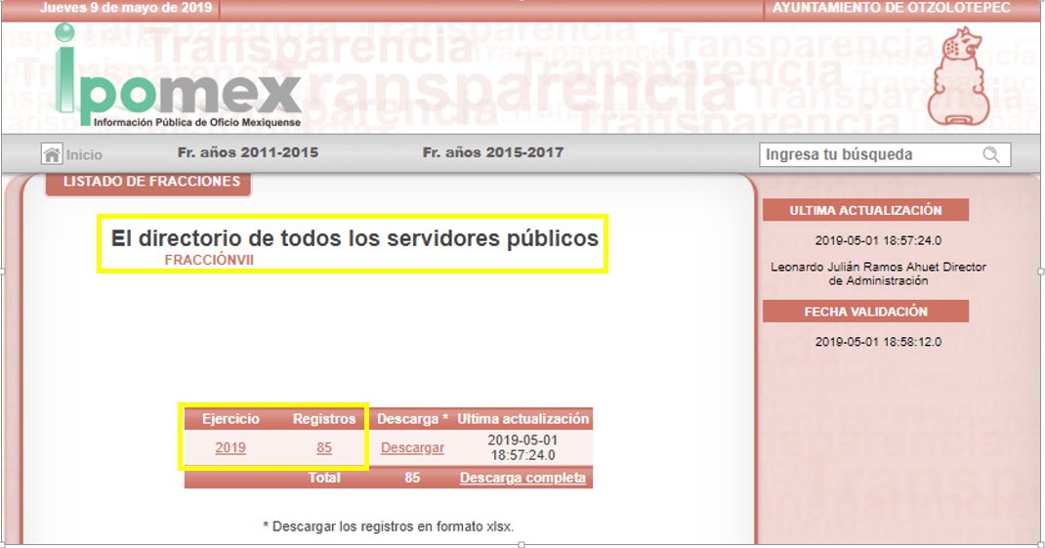
(Publicación de información del Ayuntamiento de Otzolotepec, consultada el nueve de mayo de dos mil diecinueve a las doce horas con veinte minutos).

En dicho apartado, se observa claramente que la fecha de actualización del Directorio del Sujeto Obligado, es de mayo de dos mil diecinueve, por lo que se presume que tiene publicado el Directorio de la nueva administración 2019-2021, es decir, el Directorio actualizado.

Ahora bien, como ya se ha indicado, el artículo 92, fracción VII, de la Ley de Transparencia y Acceso a la Información Pública del Estado de México y Municipios, refiere que el Directorio de todos los Servidores Públicos deberá ser puesto a disposición del público de manera permanente y actualizado de forma sencilla, precisa y entendible, en los respectivos medios electrónicos, de acuerdo con sus facultades, atribuciones, funciones u objeto social, según corresponda la información.

Por tanto, como ha quedado comprobado que el Directorio de los Servidores Públicos del Ayuntamiento, es una obligación de transparencia que debe estar a disposición del público de manera permanente y actualizada de forma sencilla, precisa y entendible y debe obrar en el Portal de Transparencia del Sujeto Obligado.

Asimismo, la actualización de las obligaciones de transparencia, se rige de conformidad con lo establecido en los Lineamientos técnicos generales para la publicación, homologación y estandarización de la información de las obligaciones establecidas en el título quinto y en la fracción IV del artículo 31 de la Ley General de Transparencia y Acceso a la Información Pública, que deben de difundir los sujetos obligados en los portales de Internet y en la Plataforma Nacional de Transparencia, los cuales establecen lo siguiente:

VII. El directorio de todos los servidores públicos, a partir del nivel de jefe de departamento o su equivalente, o de menor nivel, cuando se brinde atención al público; manejen o apliquen recursos públicos; realicen actos de autoridad, o presten servicios profesionales bajo el régimen de confianza u honorarios y personal de base. El directorio deberá incluir al menos el nombre, cargo o nombramiento asignado, nivel del puesto en la estructura orgánica, fecha de alta en el cargo, número telefónico, domicilio para recibir correspondencia y dirección de correo electrónico oficiales Para el cumplimiento de la presente fracción los sujetos obligados deberán integrar el directorio con los datos básicos para establecer contacto con sus servidores(as) públicos(as), integrantes y/o miembros, así como toda persona que desempeñe un empleo, cargo o comisión y/o ejerza actos de autoridad en los mismos. Se publicará la información correspondiente desde el nivel de jefe de departamento o equivalente, hasta el titular del sujeto obligado; y de menor nivel en caso de que brinden atención al público, manejen o apliquen recursos públicos, realicen actos de autoridad o presten servicios profesionales bajo el régimen de honorarios, confianza y personal de base 10 . Respecto de los prestadores de servicios profesionales reportados se incluirá una nota que especifique que éstos no forman parte de la estructura orgánica del sujeto obligado toda vez que fungen como apoyo para el desarrollo de las actividades de los puestos que sí conforman la estructura.
_______________________________________________________________________Periodo de actualización: trimestral En su caso, 15 días hábiles después de alguna modificación Conservar en sitio de Internet: información vigente Aplica a: todos los sujetos obligados _______________________________________________________________________Criterios sustantivos de contenido
Criterio 1 Ejercicio Criterio
2 Periodo que se informa (fecha de inicio y fecha de término con el formato día/mes/año)
Criterio 3 Clave o nivel del puesto (de acuerdo con el catálogo que regule la actividad del sujeto obligado)
Criterio 4 Denominación del cargo (de conformidad con nombramiento otorgado)
Criterio 5 Nombre del servidor(a) público(a) (nombre[s], primer apellido, segundo apellido), integrante y/o miembro del sujeto obligado, y/o persona que desempeñe un empleo, cargo o comisión y/o ejerza actos de autoridad11. En su caso, incluir una nota que especifique el motivo por el cual no existe servidor(a) público(a) ocupando el cargo, por ejemplo: Vacante
Criterio 6 Área de adscripción (de acuerdo con el catálogo que, en su caso, regule la actividad del sujeto obligado)
Criterio 7 Fecha de alta en el cargo con el formato día/mes/año
Criterio 8 Domicilio para recibir correspondencia oficial (tipo de vialidad [catálogo], nombre de vialidad [calle], número exterior, número interior [en su caso], tipo de asentamiento humano [catálogo], nombre de asentamiento humano [colonia], clave de la localidad, nombre de la localidad, clave del municipio, nombre del municipio o delegación, clave de la entidad federativa, nombre de la entidad federativa [catálogo], código postal) 12
Criterio 9 Número(s) de teléfono(s) oficial(es) y extensión (es)
Criterio 10 Correo electrónico oficial, en su caso
Criterios adjetivos de actualización
Criterio 11 Periodo de actualización de la información: trimestral. En su caso, 15 días hábiles después de alguna modificación.
Criterio 12 La información publicada deberá estar actualizada al periodo que corresponde de acuerdo con la Tabla de actualización y conservación de la información
Criterio 13 Conservar en el sitio de Internet y a través de la Plataforma Nacional la información de acuerdo con la Tabla de actualización y conservación de la información Criterios adjetivos de confiabilidad
Criterio 14 Área(s) responsable(s) que genera(n), posee(n), publica(n) y actualiza(n) la información
Criterio 15 Fecha de actualización de la información publicada con el formato día/mes/año
Criterio 16 Fecha de validación de la información publicada con el formato día/mes/año
Criterio 17 Nota. Este criterio se cumple en caso de que sea necesario que el sujeto obligado incluya alguna aclaración relativa a la información publicada y/o explicación por la falta de información Criterios adjetivos de formato.
Criterio 18 La información publicada se organiza mediante el formato 7, en el que se incluyen todos los campos especificados en los criterios sustantivos de contenido
Criterio 19 El soporte de la información permite su reutilización
(Énfasis añadido)
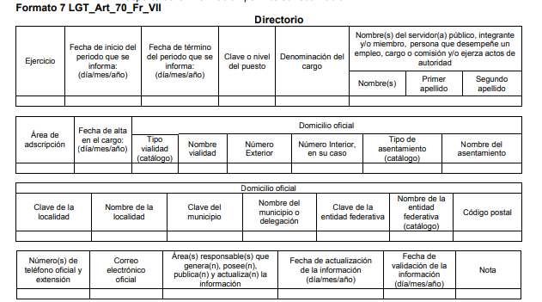

Como se puede observar, la actualización del Directorio del Portal de Información Pública de Oficio Mexiquense (IPOMEX), debe llevarse a cabo por lo menos cada tres meses o quince días hábiles después de alguna modificación.

Para el caso que nos ocupa, destaca que existió un movimiento importante de personal, derivado del cambio de Cabildo y por ende de la administración del Ayuntamiento, de acuerdo con los artículos 114 de la Constitución Política del Estado Libre y soberano de México y 16 de la Ley Orgánica Municipal del Estado de México, este último dispone lo siguiente:

Artículo 16.- Los Ayuntamientos se renovarán cada tres años, iniciarán su periodo el 1 de enero del año inmediato siguiente al de las elecciones municipales ordinarias y concluirán el 31 de diciembre del año de las elecciones para su renovación; y se integrarán por:
I. Un presidente, un síndico y seis regidores, electos por planilla según el principio de mayoría relativa y hasta cuatro regidores designados según el principio de representación proporcional, cuando se trate de municipios que tengan una población de menos de 150 mil habitantes;
II. Un presidente, un síndico y siete regidores, electos por planilla según el principio de mayoría relativa y hasta seis regidores designados según el principio de representación proporcional, cuando se trate de municipios que tengan una población de más de 150 mil y menos de 500 mil habitantes;
III. Un presidente, dos síndicos y nueve regidores, electos por planilla según el principio de mayoría relativa. Habrá un síndico y hasta siete regidores según el principio de representación proporcional, cuando se trate de municipios que tengan una población de más de 500 mil y menos de un millón de habitantes; y
IV. Un presidente, dos síndicos y once regidores, electos por planilla según el principio de mayoría relativa y un síndico y hasta ocho regidores designados por el principio de representación proporcional, cuando se trate de municipios que tengan una población de más de un millón de habitantes.

De acuerdo con lo expuesto, cada tres años cambia la integración del Cabildo, que además implica una nueva administración; por lo que la nueva administración abarcará el periodo de los años 2019 a 2021, por lo que se entiende que el Directorio solicitado es el actualizado al periodo de la administración municipal 2019-2021.

De acuerdo con lo expuesto es dable revocar la respuesta del Sujeto Obligado y ordenar la entrega del Directorio actualizado del Portal de Información Pública de Oficio (IPOMEX), de la administración 2019-2021.

- Nombre completo, grado académico y certificaciones de servidores públicos con los cargos de secretario, directores, coordinadores, jefes de área, titulares de áreas.
Al respecto, es de señalar que el artículo 28, del Bando Municipal 2019 de Otzolotepec, establece que la administración pública centralizada estará integrada por las dependencias administrativas siguientes:

Sector Central:
1. Secretaría del Ayuntamiento;
2. Contraloría Municipal;
3. Tesorería Municipal;
4. Comisaria Municipal de Seguridad Ciudadana y Tránsito;
5. Dirección de Gobernación;
6. Dirección de Administración;
7. Dirección de Desarrollo Social;
8. Dirección de Desarrollo Económico;
9. Dirección de Desarrollo Urbano;
10. Dirección de Educación, Cultura y Turismo;
11. Dirección de Obras Públicas;
12. Dirección Jurídica y Consultiva;
13. Dirección de Servicios Públicos;
14. Coordinación Municipal de Protección Civil;
15. Unidad de Información, Planeación, Programación y Evaluación;
16. Unidad de Transparencia Municipal y Acceso a la Información;
17. Oficialía Mediadora, Conciliadora;
18. Oficialía Calificadora;
19. Oficialía de Registro Civil;
20. Dirección de Ecología;
21. Coordinación de Mejora Regulatoria;
22. Secretaría Técnica Del Consejo Municipal de Seguridad Pública.

Organismos Descentralizados:
Sistema Municipal para el Desarrollo Integral de la Familia, DIF.
Instituto Municipal de la Juventud.
Instituto Municipal de la Prevención del Delito.
Instituto Municipal para la Protección de los Derechos de las Mujeres.
Instituto Municipal de Cultura Física y Deporte.

Organismos Autónomos:
Defensoría Municipal de Derechos Humanos.

De lo anterior, se advierte que en efecto, el Ayuntamiento de Otzolotepec cuenta entre su estructura con servidores públicos a cargo de secretarías, direcciones, coordinaciones, institutos y demás titulares de dependencias administrativas, ello es así, debido a que se entiende que al frente de cada una de las dependencias con que cuenta el Sujeto Obligado habrá un servidor público responsable, el cual, de acuerdo a la organización interna del propio ayuntamiento y al cargo que le sea conferido, recibirá la denominación de Secretario, Director, Coordinador o Titular de área.

De igual manera, existen cargos como el de Contralor, Tesorero, Defensor, Comisario u Oficial, que si bien en la denominación no lleva implícita la palabra Director, sí pudiera corresponder al nivel jerárquico y categoría que los mencionados por el Particular en la solicitud de información.

Conforme a lo expuesto, es dable considerar que el interés del Particular es conocer el nombre, grado académico y certificaciones de los titulares de las dependencias administrativas del Ayuntamiento de Otzolotepec.

No obstante, es oportuno aclarar que por cuanto hace al Organismos Descentralizado Sistema Municipal para el Desarrollo Integral de la Familia, DIF, éste es un Sujeto Obligado en materia de Transparencia y Acceso s la Información Pública del Estado de México y Municipios, aparte del propio ello ayuntamiento, tal como lo establece el Acuerdo Mediante el cual el Pleno del Instituto de Transparencia, Acceso a la Información Pública y Protección de Datos Personales del Estado de México y Municipios, modifica el Padrón de Sujetos Obligados en materia de Transparencia y Acceso a la Información Pública del Estado de México y Municipios, publicado en el Periódico Oficial “Gaceta del Gobierno” el veintisiete de noviembre de dos mil diecisiete, el cual señala lo siguiente:

“…
ACUERDO
ÚNICO. Se modifica el padrón de Sujetos Obligados en materia de Transparencia y Acceso a la Información Pública del Estado de México y Municipios, para quedar como sigue:

PADRÓN DE SUJETOS OBLIGADOS EN MATERIA DE TRANSPARENCIA Y ACCESO A LA INFORMACIÓN PÚBLICA DEL ESTADO DE MÉXICO Y MUNICIPIOS
…
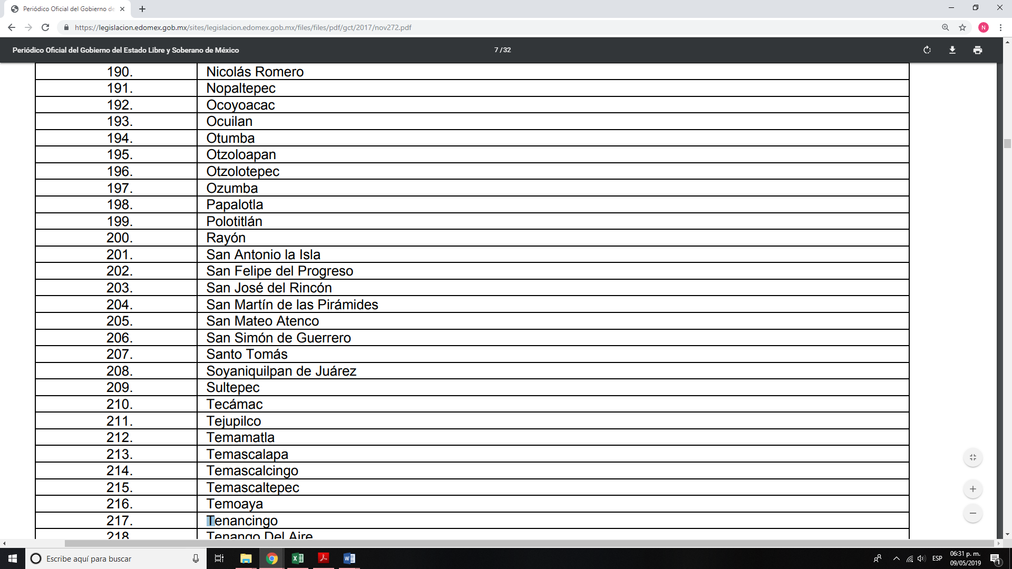
…
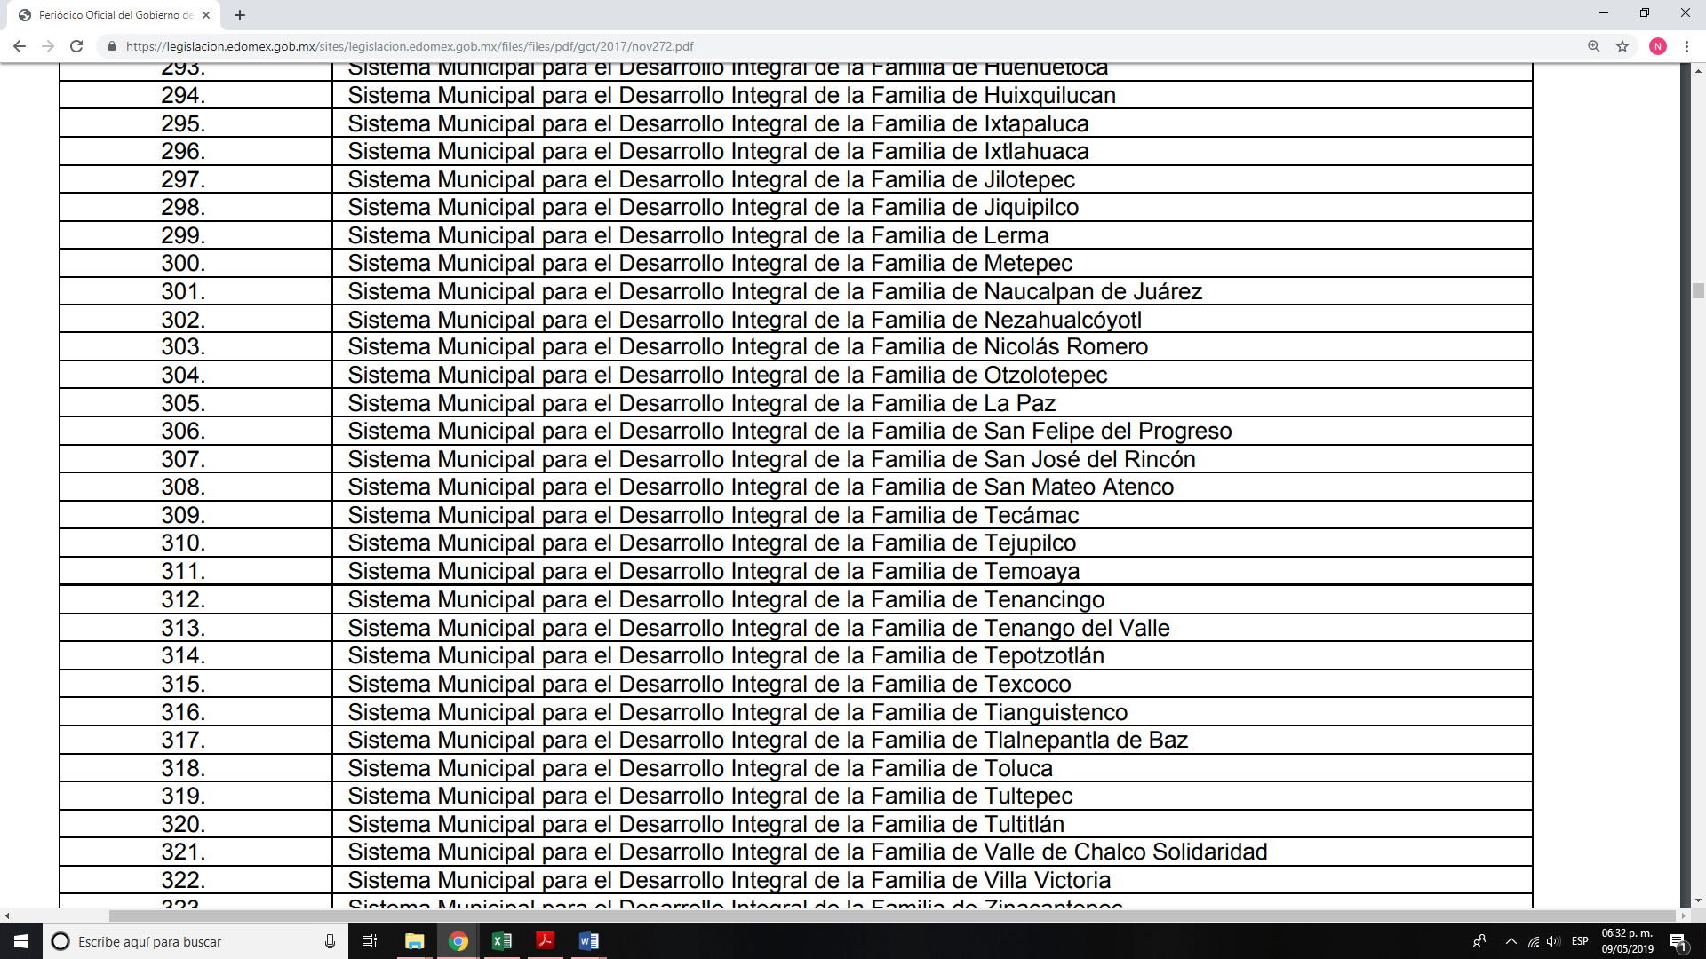
…

…”

Como se logra observar, el Sistema Municipal para el Desarrollo Integral de la Familia de Otzolotepec, es Sujeto Obligado del Estado de México que se encuentra constreñido a cumplir con las disposiciones jurídicas en materia de transparencia y acceso a la información pública, de manera independiente al Ayuntamiento de Otzolotepec; es decir, cada uno es Sujeto Obligado de la Ley de Transparencia y Acceso a la Información Pública del Estado de México y Municipios, por lo cual se encuentran constreñidos a atender las solicitudes de información que les sean presentadas directamente. En este sentido, y para el caso que nos ocupa el Ayuntamiento de Otzolotepec, no está obligado a proporcionar la información correspondiente al organismo descentralizado referido.

- Nombre y grado académico

Ahora bien, por cuanto hace al nombre y grado académico de los titulares de las dependencias y organismos del Sujeto Obligado, se considera que el documento que uno de los documentos que pudiera dar cuenta de dicha información, es el currículum vitae, ya contiene tanto el nombre de la persona que labora como servidor público, así como, su formación escolar, es la cual se precisa el grado académico con que cuenta.

Al respecto, sobre la naturaleza del curriculum vitae, se debe indicar que no sólo se trata de información pública, sino además que corresponde a las obligaciones comunes de transparencia, de acuerdo a lo señalado en el artículo 92, fracción XXI, de la Ley de Transparencia y Acceso a la Información Pública del Estado de México y Municipios, que precisa que la información curricular de los servidores públicos deberán ponerla a disposición del público de manera permanente y actualizada.
En este sentido, se llevó a cabo la revisión del Portal de Información Pública de Oficio (IPOMEX), correspondiente al Sujeto Obligado, sin encontrar la información descrita en el párrafo que antecede.

Asimismo, cabe destacar que el entonces Instituto Federal de Acceso a la Información Pública, estableció en el criterio 03/09, que una de las formas en la que los ciudadanos pueden evaluar las aptitudes de los servidores públicos para desempeñar el cargo público que le ha sido encomendado, es mediante la publicidad de ciertos datos contenidos en la curricula vitae, tal como se muestra a continuación:

Curriculum Vitae de servidores públicos. Es obligación de los sujetos obligados otorgar acceso a versiones públicas de los mismos ante una solicitud de acceso. Uno de los objetivos de la Ley Federal de Transparencia y Acceso a la Información Pública Gubernamental, de acuerdo con su artículo 4, fracción IV, es favorecer la rendición de cuentas a las personas, de manera que puedan valorar el desempeño de los sujetos obligados. Si bien en el curriculum vitae se describe información de una persona relacionada con su formación académica, trayectoria profesional, datos de contacto, datos biográficos, entre otros, los cuales constituyen datos personales, de acuerdo con lo previsto en el artículo 3, fracción II de la Ley Federal de Transparencia y Acceso a la Información Pública Gubernamental, y en consecuencia, representan información confidencial, en términos de lo establecido en el artículo 18, fracción II de la Ley Federal de Transparencia y Acceso a la Información Pública Gubernamental, tratándose del curriculum vitae de un servidor público, una de las formas en que los ciudadanos pueden evaluar sus aptitudes para desempeñar el cargo público que le ha sido encomendado, es mediante la publicidad de ciertos datos de los ahí contenidos. En esa tesitura, entre los datos personales del curriculum vitae de un servidor público susceptibles de hacerse del conocimiento público, ante una solicitud de acceso, se encuentran los relativos a su trayectoria académica, profesional, laboral, así como todos aquellos que acrediten su capacidad, habilidades o pericia para ocupar el cargo público.

De tal suerte que el currículum de todos los servidores públicos es susceptible a proporcionar vía derecho de acceso a información pública.

Ahora bien, es oportuno señalar que, si bien la solicitante no identificó un documento especifico al cual pretenda acceder, lo cierto es que sí precisó la información que desea conocer, por tanto, el Sujeto Obligado debe considerar el Criterio 28/10 del INAI, mismo que se cita a continuación:

Cuando en una solicitud de información no se identifique un documento en específico, si ésta tiene una expresión documental, el sujeto obligado deberá entregar al particular el documento en específico. La Ley Federal de Transparencia y Acceso a la Información Pública Gubernamental tiene por objeto garantizar el acceso a la información contenida en documentos que los sujetos obligados generen, obtengan, adquieran, transformen o conserven por cualquier título; que se entienden como cualquier registro que documente el ejercicio de las facultades o la actividad de los sujetos obligados sin importar su fuente o fecha de elaboración. En este sentido, cuando el particular lleve a cabo una solicitud de información sin identificar de forma precisa la documentación específica que pudiera contener dicha información, o bien pareciera que más bien la solicitud se constituye como una consulta y no como una solicitud de acceso en términos de la Ley Federal de Transparencia y Acceso a la Información Pública Gubernamental, pero su respuesta puede obrar en algún documento, el sujeto obligado debe dar a la solicitud una interpretación que le dé una expresión documental. Es decir, si la respuesta a la solicitud obra en algún documento en poder de la autoridad, pero el particular no hace referencia específica a tal documento, se deberá hacer entrega del mismo al solicitante.

Es decir que, como sucede en el caso que nos ocupa, la Particular no señaló puntualmente la denominación del instrumento al que requiere tener acceso, pero sí la información de su interés por lo que la respuesta puede obrar en algún documento que el Sujeto Obligado esta constreñido a generar, por lo que debe dar a la solicitud una interpretación que le dé una expresión documental.

Por lo que, se considera que el Sujeto Obligado para atender dicho requerimiento deberá realizar una búsqueda exhaustiva y razonable, en términos del artículo 162 de la Ley de Transparencia y Acceso a la Información Pública del Estado de México y Municipios, en todas las áreas competentes, a efecto de proporcionar el documento que dé cuenta del nombre y grado académico de los titulares de las dependencias y organismos del Ayuntamiento de Otzolotepec.

No pasa desapercibido que la información requerida podría contener datos confidenciales en términos del artículo 143, fracción I, de la Ley de Transparencia y Acceso a la Información Pública del Estado de México y Municipios, tales como el Registro Federal de Contribuyentes de servidores públicos, Clave Única de Registro de Población, domicilio particular, medios de contacto, los cuales se precisan de manera enunciativa más no limitativa; no obstante, no podrá clasificar la fotografía de los servidores públicos, por lo que, en su caso, deberá entregar versión pública en la que se eliminen estos, junto con el acuerdo del Comité de Transparencia, en el que se funde y motive la eliminación de la información, de conformidad con lo establecido en los artículos 49, fracciones II y VIII, 128, 132, fracción I, 138, 143 y 149 de dicho ordenamiento jurídico.

- Certificaciones

Al respecto, y de una interpretación a la solicitud de información, se infiere que la Particular solicita la certificación de competencia laboral de los servidores públicos titulares de las dependencias y organismos del Ayuntamiento de Otzolotepec, por lo que, se estima necesario citar lo dispuesto por los artículos 32, 85 Sexies 92, 96 Quintus, 96 Septies y 96 Nonies de la Ley Orgánica Municipal del Estado de México, que refieren lo siguiente:

Artículo 32. Para ocupar los cargos de Secretario, Tesorero, Director de Obras Públicas, Director de Desarrollo Económico, Coordinador General Municipal de Mejora Regulatoria, Ecología, Desarrollo Urbano, o equivalentes, titulares de las unidades administrativas. Protección Civil, y de los organismos auxiliares se deberán satisfacer los siguientes requisitos:
I. Ser ciudadano del Estado en pleno uso de sus derechos;
II. No estar inhabilitado para desempeñar cargo, empleo, o comisión pública.
III. No haber sido condenado en proceso penal, por delito intencional que amerite pena privativa de libertad;
IV. Contar con título profesional y acreditar experiencia mínima de un año en la materia, anta el Presidente o el Ayuntamiento, cuando sea el caso, para el desempeño de los cargos que así lo requieran; y
V. En su caso, contar con certificación en la materia del cargo que se desempeñará.

Artículo 85 Sexies. El Coordinador General Municipal de Mejora Regulatoria, además de los requisitos establecidos en el artículo 32 de esta Ley, requiere contar con título profesional, además deberá acreditar, dentro de los seis meses siguientes a la fecha en que inicie sus funciones, el diplomado en materia de mejora regulatoria expedido por el Instituto de Profesionalización de los Servidores Públicos del Estado de México o la certificación de competencia laboral expedida por el Instituto Hacendario del Estado de México.

Artículo 92.- Para ser secretario del ayuntamiento se requiere, además de los requisitos establecidos en el artículo 32 de esta Ley, los siguientes:
I a III…
IV. Contar con la certificación de competencia laboral expedida por el Instituto Hacendario del Estado de México, dentro de los seis meses siguientes a la fecha en que inicie sus funciones.

Artículo 96 Quintus.- El Director de Desarrollo Económico o Titular de la Unidad Administrativa equivalente, además de los requisitos del artículo 32 de esta Ley, requiere contar con título profesional en el área económico-administrativa, y con experiencia mínima de un año, con anterioridad a la fecha de su designación.

Además deberá acreditar, dentro de los seis meses siguientes a la fecha en que inicie funciones, la certificación de competencia laboral expedida por el Instituto Hacendario del Estado de México.

Artículo 96. Septies. El Director de Desarrollo Urbano o el Titular de la Unidad Administrativa equivalente, además de los requisitos establecidos en el artículo 32 de esta Ley, requiere contar con título profesional en el área de ingeniería civil-arquitectura; además deberá acreditar, dentro de los seis meses siguientes a la fecha en que inicie sus funciones, la certificación de competencia laboral expedida por el Instituto Hacendario del Estado de México.
Artículo 96. Nonies. El Director de Ecología o el Titular de la Unidad Administrativa equivalente, además de los requisitos establecidos en el artículo 32 de esta Ley, requiere contar con título profesional en el área de biología-agronomía-administración pública; además deberá acreditar, dentro de los seis meses siguientes a la fecha en que inicie sus funciones, la certificación de competencia laboral expedida por el Instituto Hacendario del Estado de México.
…”

Precisado lo anterior es de advertir que de conformidad con la Ley Orgánica Municipal, antes citada se advierte lo siguiente:

De los cargos solicitados por el Particular, los correspondientes a Secretario, Tesorero, Director de Obras Públicas, Director de Desarrollo Económico, Coordinador General Municipal de Mejora Regulatoria, Ecología, Desarrollo Urbano y Protección Civil requieren contar con certificado; sin embargo cuentan con el plazo de seis meses a partir de su nombramiento (que inicie funciones) para entregar el documento respectivo, de tal suerte pudieran estar en proceso de certificación, no obstante, el Sujeto Obligado fue omiso en pronunciarse al respecto, por lo cual, resulta dable ordenar que realice una búsqueda exhaustiva y razonable de la información en las áreas competentes y entregue las certificaciones de competencia laboral expedidas por el Instituto Hacendario del Estado de México de quienes ocupan los cargos de:

- Secretario del Ayuntamiento
- Tesorero
- Director de Obras Públicas
- Director de Desarrollo Económico
- Coordinador General Municipal de Mejora Regulatoria
- Director de Ecología
- Director de Desarrollo Urbano
- Coordinador Municipal de Protección Civil

Asimismo, no pasa desapercibido para este Instituto, que la propia Ley Orgánica Municipal del Estado de México, concede un plazo de seis meses computados a partir de que el servidor público inicie funciones para contar con la certificación referida, motivo por el cual la información solicitada pudiera no obrar en los archivos del Sujeto Obligado, por lo que a efecto de garantizar el derecho de acceso a la información y otorgar certeza jurídica al Particular será necesario que el Ayuntamiento se manifieste de forma clara y precisa, respecto de la posesión y/o trámite de dichas certificaciones y de ser el caso las entregue o precise en términos del artículo 19, párrafo segundo de la Ley de Transparencia y Acceso a la Información Pública del Estado de México y Municipios, los motivos por los cuales no cuenta con la información.

- Organigrama general.

Por lo que hace al organigrama, la Particular refiere al inicio de su solicitud requerir la actualización, por lo cual se considera que es de su interés el organigrama general correspondiente al año 2019, respecto del cual es preciso mencionar que Ley de Trasparencia local, en el artículo 92, fracción II, dispone que es una obligación de los sujetos obligados el dar a conocer su estructura orgánica completa, en un formato que permita vincular cada parte de la estructura, las atribuciones y responsabilidades que le corresponden a cada servidor público, prestador de servicios profesionales o miembro de los sujetos obligados, de conformidad con las disposiciones jurídicas aplicables y el directorio de todos los servidores públicos, por lo que resulta evidente que el Sujeto Obligado debe contar con la información requerida.

Sirve a manera de robustecer lo antes expuesto, lo establecido por la Ley General de Transparencia y Acceso a la Información Pública, el cual, en su artículo 70, fracción II refiere de igual forma la obligación de transparentar la estructura orgánica de cada uno de los Sujetos Obligados.

De igual forma resulta aplicable en la entidad lo dispuesto por los Lineamientos técnicos generales para la publicación, homologación y estandarización de la información de las obligaciones establecidas en el título quinto y en la fracción IV del artículo 31 de la Ley General de Transparencia y Acceso a la Información Pública, que deben de difundir los sujetos obligados en los portales de Internet y en la Plataforma Nacional de Transparencia, publicados en el Diario Oficial de la Federación el día cuatro de mayo de dos mil dieciséis y visibles en el siguiente enlace: http://www.dof.gob.mx/nota_detalle.php?codigo=5436072&fecha=04/05/2016; de los cuales, se desprende que en la estructura orgánica que se encuentran constreñidos a publicar los Sujetos Obligados, se debe permitir la visualización de los niveles jerárquicos y sus relaciones de dependencia de acuerdo con el estatuto orgánico u ordenamiento que les aplique, debiendo ser vigente, o sea la que esté en operación y haya sido aprobada o dictaminada por la autoridad competente.

Derivado de lo anterior es dable considerar que el Sujeto Obligado, conoce, genera, archiva y administra la información solicitada, aunado a que constituye una obligación de transparencia, por lo que esta Ponencia realizó una búsqueda dentro del Portal de Información Pública de Oficio Mexiquense (IPOMEX) del Sujeto Obligado y localizó la información que a manera de referencia, se ilustra en la imagen siguiente:
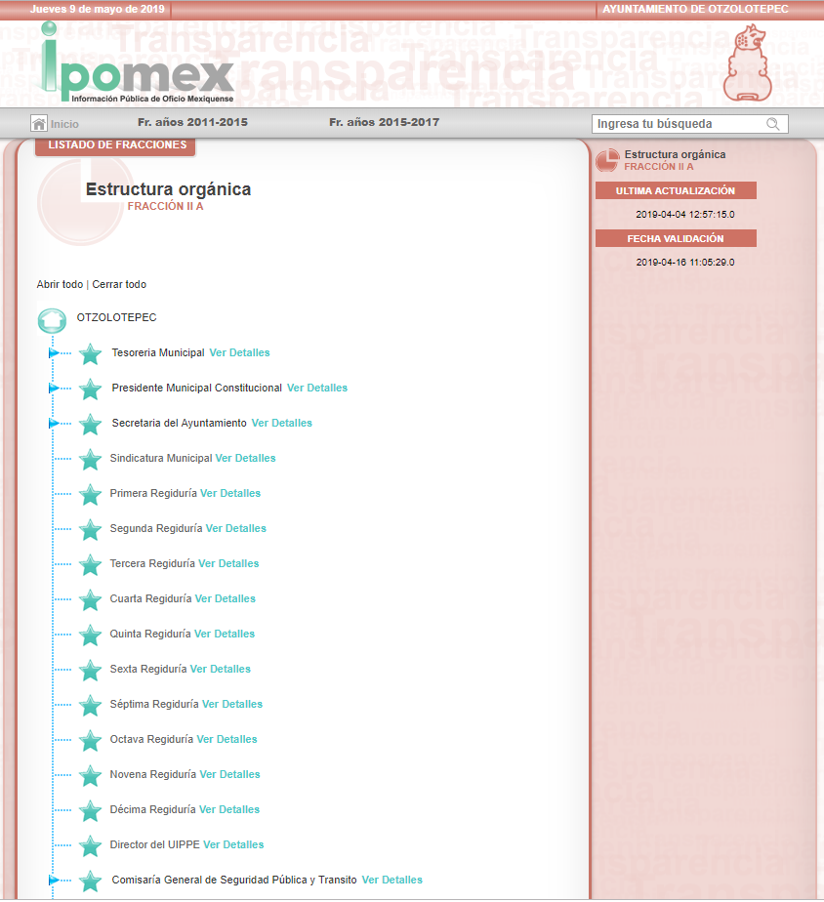

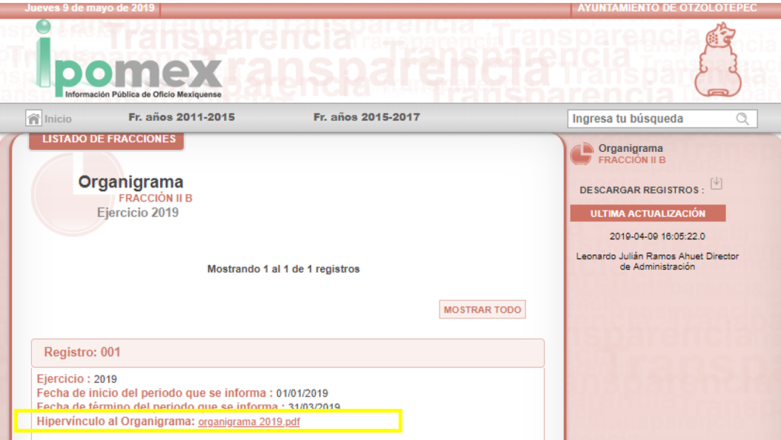

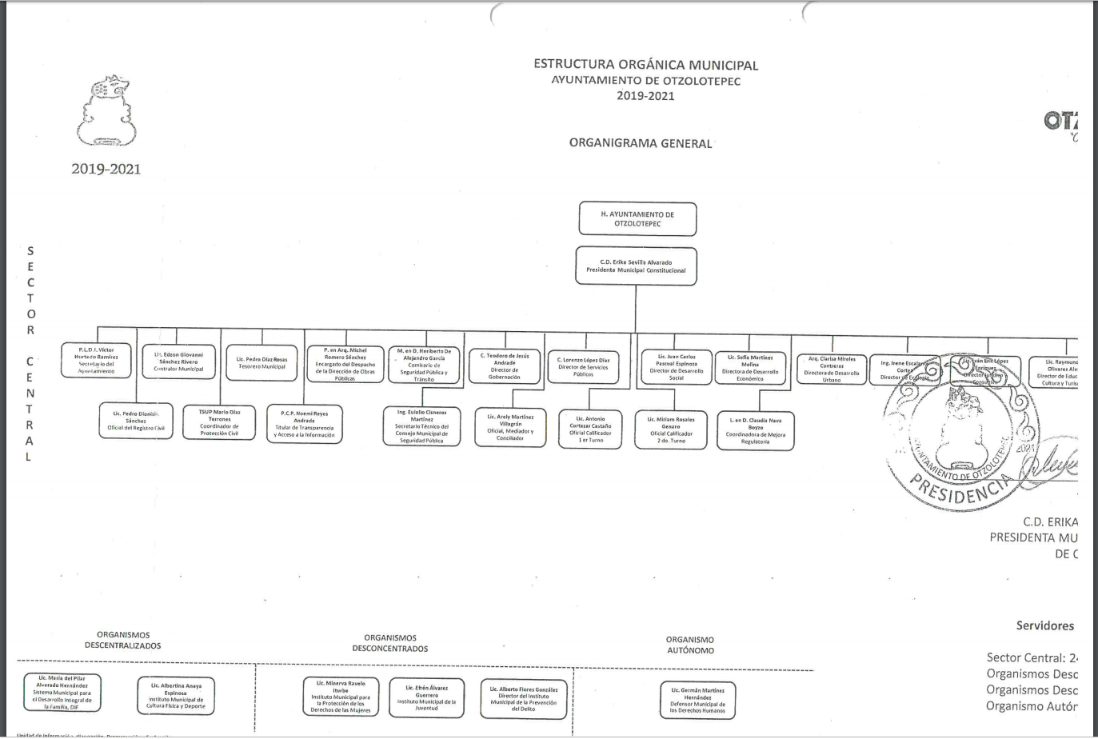
Por lo anterior se desprende que el Sujeto Obligado cuenta con la información relacionada con el Organigrama actualizado al 2019, por lo que es dable ordenar su entrega.

- Número de trabajadores por área que incluya al personal de archivo.

De inicio, es oportuno mencionar que, si bien la solicitante no identificó un documento especifico al cual pretenda acceder, lo cierto es que sí precisó la información que desea conocer, por tanto, el Sujeto Obligado debe considerar el Criterio 28/10 del INAI, mismo que se cita a continuación:

Cuando en una solicitud de información no se identifique un documento en específico, si ésta tiene una expresión documental, el sujeto obligado deberá entregar al particular el documento en específico. La Ley Federal de Transparencia y Acceso a la Información Pública Gubernamental tiene por objeto garantizar el acceso a la información contenida en documentos que los sujetos obligados generen, obtengan, adquieran, transformen o conserven por cualquier título; que se entienden como cualquier registro que documente el ejercicio de las facultades o la actividad de los sujetos obligados sin importar su fuente o fecha de elaboración. En este sentido, cuando el particular lleve a cabo una solicitud de información sin identificar de forma precisa la documentación específica que pudiera contener dicha información, o bien pareciera que más bien la solicitud se constituye como una consulta y no como una solicitud de acceso en términos de la Ley Federal de Transparencia y Acceso a la Información Pública Gubernamental, pero su respuesta puede obrar en algún documento, el sujeto obligado debe dar a la solicitud una interpretación que le dé una expresión documental. Es decir, si la respuesta a la solicitud obra en algún documento en poder de la autoridad, pero el particular no hace referencia específica a tal documento, se deberá hacer entrega del mismo al solicitante.

Es decir que, como sucede en el caso que nos ocupa, la Particular no señaló puntualmente la denominación del instrumento al que requiere tener acceso, pero sí la información de su interés por lo que la respuesta puede obrar en algún documento que el Sujeto Obligado esta constreñido a generar, por lo que debe dar a la solicitud una interpretación que le dé una expresión documental.

Bajo este contexto, cabe señalar que existen documentos que genera y posee el Sujeto Obligado que pudieran dar cuenta de los solicitado por la ahora Recurrente, a manera de referencia, es de mencionar que por ministerio de la Ley de Transparencia y Acceso a la Información Pública del Estado de México y Municipios (artículo 92, fracción VIII), el Ayuntamiento de Otzolotepec, tiene la obligación de publicar la remuneración bruta y neta de todos los servidores públicos de base o de confianza, de todas las percepciones, incluyendo sueldos, prestaciones, gratificaciones, primas, comisiones, dietas, bonos, estímulos, ingresos y sistemas de compensación, señalando la periodicidad de dicha remuneración, asimismo, entre los elementos que se publican se encuentra el área de adscripción, por lo que a través de la consulta de dicha información el Particular pudiera consultar el número de servidores públicos por área.

Para tal efecto, con la finalidad de dar certeza jurídica, este Instituto realizó una búsqueda dentro del Portal de Información Pública de Oficio Mexiquense (IPOMEX), del Sujeto Obligado, y localizó la información que se muestra en la imagen siguiente:

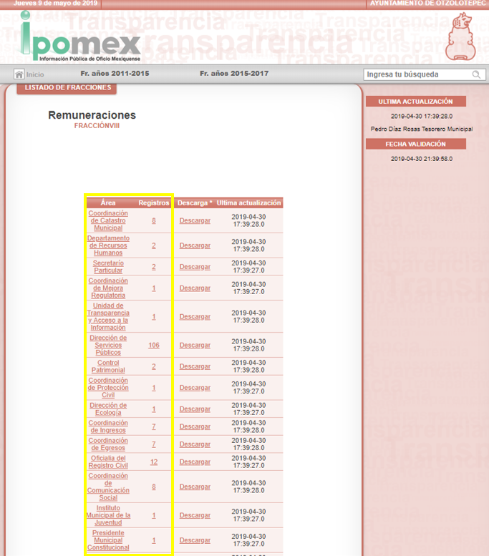

Como se puede observar, de la publicación de la información referente a remuneraciones, se puede advertir el número de servidores públicos por área, no obstante se desconoce si los registros publicados corresponden a la totalidad de los servidores públicos con que cuenta el Sujeto Obligado.

Otro de los documentos que pudiera dar cuenta de lo solicitado por la Particular es la nómina o la plantilla de personal, las cuales refieren el área de adscripción de cada servidor público del Sujeto Obligado; sin embargo, es de señalar que dichos documentos pueden contener datos personales como Registro Federal de Contribuyentes (RFC), la Clave Única de Registro de Población (CURP), la Clave de cualquier tipo de seguridad social (ISSEMYM, u otros), así como, los préstamos o descuentos que se le hagan al servidor público, el número de cuenta bancario de depósito y la clave interbancaria de depósito, por lo que, en el supuesto de que el Sujeto Obligado entregue dicho documento deberá hacerlo en versión pública, acompañada del Acuerdo de Clasificación que emita el Comité de Transparencia en el que funde y motive la eliminación de la información reservada y confidencial, en términos de los artículos 49, fracciones II y VII, 140, fracción IV, 143, fracción I y 149, de la Ley de Transparencia y Acceso a la Información Pública del Estado de México y Municipios.

No se omite mencionar, que la nómina también contiene al personal que realiza funciones operativas en materia de seguridad pública, por lo cual es oportuno precisa lo siguiente.

- Información sobre el personal de seguridad pública.

Al tener en cuenta que la nómina es uno de los documentos del cual la Particular pudiera obtener la información de su interés, a saber, el número de trabajadores por área, es necesario ordenar la entrega de la información del personal de seguridad pública de acuerdo a las consideraciones que se exponen continuación:

Como ha quedado expuesto, el Bando Municipal 2019 de Otzolotepec, señala que dentro de las dependencias que integran la administración pública centralizada se encuentra la Comisaría Municipal de Seguridad Ciudadana y Tránsito.

Por su parte, el artículo 68 del mismo Bando, señala que el Ayuntamiento, a través de la Comisaría Municipal de Seguridad Ciudadana y Tránsito, procurará la seguridad y bienestar de los ciudadanos del Municipio, manteniendo el orden público así como salvaguardando la integridad, los derechos y los bienes de las personas; observando en todo momento un estricto apego a los derechos humanos. Las atribuciones de las autoridades municipales en materia de seguridad pública preventiva, atenderán a lo establecido por las Leyes Federales, Estatales y las demás disposiciones vinculadas con la materia; así como a lo dispuesto en las normas que, en uso de sus facultades reglamentarias, expida el propio Ayuntamiento.

Además, el artículo 70 del Bando citado, señala como parte de las funciones y obligaciones en materia de seguridad pública y tránsito, preservar las libertades, el orden y la paz pública con estricto apego a la protección de los derechos humanos; prevenir la comisión de delitos e infracciones administrativas; ejecutar las órdenes de presentación que solicite la autoridad administrativa municipal competente.

Bajo este orden de ideas y toda vez que los policías que constituyen los elementos operativos del ayuntamiento, que llevan a cabo acciones de prevención del delito y combate a la delincuencia, derivado de los altos índices de criminalidad que aquejan a la Nación y a la Entidad, ha sido necesario ampliar la protección de su integridad, salud y vida. En efecto, el artículo 81, fracción III, de la Ley de Seguridad del Estado de México, señala que se considerada reservada la información relativa a los servidores públicos integrantes de las instituciones de seguridad pública, cuya revelación pueda poner en riesgo su vida e integridad física con motivo de sus funciones.

En este contexto, el artículo 140, fracción IV, de la Ley de Transparencia y Acceso a la Información Pública del Estado de México y Municipios, dispone que el acceso a la información pública será restringido excepcionalmente, cuando ponga en riesgo la vida, la seguridad o la salud de una persona física.

A mayor abundamiento, el Vigésimo Tercero de los Lineamientos generales en materia de clasificación y desclasificación de la información, así como para la elaboración de versiones públicas, determina que para clasificar la información como reservada será necesario acreditar un vínculo entre la persona física y la información que pueda poner en riesgo su vida, seguridad o salud.

En ese sentido, el Criterio 06/09, primera época, emitido por el Pleno del entonces Instituto Federal de Acceso a la Información y Protección de Datos Personales, indica que si bien el nombre de servidores públicos es información de naturaleza pública, existen funciones a cargo de servidores públicos tendientes a garantizar de manera directa la seguridad pública, por lo que una de las formas en que la delincuencia puede llegar a poner en riesgo la seguridad es anulando, impidiendo, u obstaculizando la actuación de los servidores públicos que realizan funciones de carácter operativo, mediante el conocimiento de su nombre, por lo que la reserva de la relación de los nombres y las funciones que desempeñan los servidores públicos que prestan sus servicios en áreas de seguridad pública, puede llegar a constituirse en un componente fundamental en el esfuerzo que realiza el Estado Mexicano para garantizar la seguridad del país en sus diferentes vertientes.

Hasta aquí, se advierte lo siguiente:

- Que la información relativa a los nombres de servidores públicos integrantes de las instituciones de seguridad pública, cuya revelación pueda poner en riesgo su vida e integridad física con motivo de sus funciones, es reservada.

- Que es necesario acreditar un vínculo, entre la persona física y la información que pueda poner en riesgo su vida, seguridad o salud, para que pueda ser reservada.

Por tanto, considerando que el nombre de policías es susceptible de clasificarse, lo restante es acreditar que el conocer el nombre de un servidor público relacionado con funciones de seguridad pública, pone en riesgo la vida, seguridad o salud de este.

Si bien es cierto que tanto el nombre, como los cargos y funciones de los servidores públicos son información de naturaleza pública e incluso desde el nivel de mandos medios a superiores constituye parte de las obligaciones de transparencia establecidas en el artículo 92 de la Ley de Transparencia y Acceso a la información Pública del Estado de México y Municipios, también es cierto que, el caso particular de los nombres de los elementos de policía con funciones operativas ha cobrado relevancia desde hace varios años, en virtud de que su identificación los hace vulnerables en el combate a la delincuencia, por lo que proporcionarlos puede llegar a poner en riesgo su vida, salud o seguridad, propiciando un detrimento en el esfuerzo que realiza el ayuntamiento para garantizar la seguridad.

Por tanto, si se toma en cuenta que los servidores públicos dedicados a funciones de seguridad pública en el Ayuntamiento de Otzolotepec operan con los recursos del propio Municipio para combatir la delincuencia y que esta última ha escalado en gran medida durante los últimos años en la Entidad, con el homicidio uno de los más exacerbados; resulta un escenario riesgoso para quienes ejercen la función policial, que ciertamente puede poner en riesgo su vida, seguridad y salud.

En ese sentido, hacer identificable a un servidor público que realiza funciones tendientes a garantizar de manera directa la seguridad pública, pone en riesgo su vida, su seguridad o su salud, por lo que el nombre de un policía, si bien es información de naturaleza pública, dado el contexto que actualmente vive la Entidad, es susceptible de clasificarse como reservado en términos del artículo 140, fracción IV, de la Ley de Transparencia y Acceso a la Información Pública del Estado de México y Municipios, por el plazo máximo establecido en el artículo 125, párrafo primero de la Ley de la materia, correspondiente a cinco años. Asimismo, se precisa que la información del personal administrativo adscrito al área de seguridad pública, que no realiza funciones operativas, no actualiza el supuesto de clasificación analizado, por lo que la información de estos servidores es de naturaleza pública y debe entregarse.

Por tanto, si bien el nombre de los policías y personal operativo que realiza funciones de seguridad pública en el Ayuntamiento actualiza el supuesto de reserva establecido en el artículo 140, fracción IV, de la Ley de Transparencia y Acceso a la Información Pública del Estado de México y Municipios, lo cierto es que el cargo y las percepciones de los servidores públicos son de carácter público, tal como lo señala el artículo 92, fracción VIII, de la Ley en cita.

En ese sentido, el Sujeto Obligado debe proporcionar los documentos que den cuenta de los solicitado por el Particular, en versión pública, testando el nombre del personal con funciones operativas en materia de seguridad pública, como el caso de policías y proporcionar todo lo relativo al cargo y sus percepciones, con la precisión de que el nombre del personal administrativo que no realice funciones operativas es público y procede su entrega.

Por lo anterior se advierte que el Sujeto Obligado genera y posee un documento que da cuenta de lo solicitado, por lo cual es dable ordenar la entrega de la información en versión pública, previa búsqueda exhaustiva y razonable.

SEXTO. Decisión.

Con fundamento en los artículos 186, fracciones III y IV, de la Ley de Transparencia y Acceso a la Información Pública del Estado de México y Municipios, se REVOCA la respuesta otorgada por el Sujeto Obligado Ayuntamiento de Otzolotepec a la solicitud de acceso a la información con número de folio 00052/OTZOLOTE/IP/2019, por resultar fundados los agravios manifestados por el Recurrente en el Recurso de Revisión 01301/INFOEM/IP/RR/2019, y se ordena al Sujeto Obligado, hacer entrega, previa búsqueda exhaustiva y razonable, de ser el caso en versión pública, vía el Sistema de Acceso a la Información Mexiquense (SAIMEX), del documento actualizado que dé cuenta de:

- Directorio de servidores públicos.
- Nombre completo, grado académico de los titulares de sus dependencias y organismos.
- Certificaciones de competencia laboral de quienes ocupan los cargos de:
- Secretario del Ayuntamiento
- Tesorero
- Director de Obras Públicas
- Director de Desarrollo Económico
- Coordinador General Municipal de Mejora Regulatoria
- Director de Ecología
- Director de Desarrollo Urbano
- Coordinador Municipal de Protección Civil
- Organigrama general.
- Número de trabajadores por área.

De ser el caso que la información que proporcione el Sujeto Obligado, contenga información clasificada, la misma deberá ser aprobada por el Comité de Transparencia, de acuerdo con lo establecido en los artículos 49, fracciones II y VIII de la Ley en cita y, en su caso, junto con las versiones públicas se deberá entregar el acuerdo que sustente la clasificación.

En caso de que el sujeto Obligado no cuente con la información referida en el numeral 3, bastará con que así lo indique al Recurrente, en términos del artículo 19, párrafo segundo de la Ley de Transparencia y Acceso a la Información Pública del Estado de México y Municipios.

Por lo expuesto y fundado, este Pleno:

R E S U E L V E

PRIMERO. Se REVOCA la respuesta recaída a la solicitud de acceso a la información pública con número de folio 00052/OTZOLOTE/IP/2019, por resultar FUNDADOS los agravios manifestados en el Recurso de Revisión 01301/INFOEM/IP/RR/2019, en términos de los Considerandos QUINTO y SEXTO de la presente Resolución.

SEGUNDO. Se ordena al Sujeto Obligado Ayuntamiento de Otzolotepec, entregue vía el Sistema de Acceso a la Información Mexiquense (SAIMEX), previa búsqueda exhaustiva y razonable en todas las áreas competentes, de ser el caso en versión pública, de los documentos de los servidores públicos de la presente administración, que den cuenta de:

- Directorio de servidores públicos.
- Nombre completo, grado académico de los titulares de unidades administrativas del Ayuntamiento.
- Certificaciones de competencia laboral de quienes ocupan los cargos de:
- Secretario del Ayuntamiento
- Tesorero
- Director de Obras Públicas
- Director de Desarrollo Económico
- Coordinador General Municipal de Mejora Regulatoria
- Director de Ecología
- Director de Desarrollo Urbano
- Coordinador Municipal de Protección Civil
- Así como de cualquier titular de unidad administrativa que cuente con certificación.
- Organigrama general.
- Número de trabajadores por área.

De ser el caso que la información que proporcione el Sujeto Obligado, contenga información clasificada, la misma deberá ser aprobada por el Comité de Transparencia, de acuerdo con lo establecido en los artículos 49, fracciones II y VIII de la Ley en cita y, en su caso, junto con las versiones públicas se deberá entregar el acuerdo que sustente la clasificación de información.
TERCERO. NOTIFÍQUESE la presente Resolución al Titular de la Unidad de Transparencia del Sujeto Obligado, para que conforme al artículo 186, último párrafo, 189, segundo párrafo y 194 de la Ley de Transparencia y Acceso a la Información Pública del Estado de México y Municipios; dé cumplimiento a lo ordenado dentro del plazo de diez días hábiles, e informe a este Instituto en un plazo de tres días hábiles siguientes sobre el cumplimiento dado a la presente.

CUARTO. NOTIFÍQUESE a la Recurrente la presente Resolución, asimismo, se hace de su conocimiento que de conformidad con lo establecido en el artículo 196 de la Ley de Transparencia y Acceso a la Información Pública del Estado de México y Municipios podrá promover el Juicio de Amparo en los términos de las leyes aplicables.

ASÍ LO RESUELVE, POR UNANIMIDAD DE VOTOS EL PLENO DEL INSTITUTO DE TRANSPARENCIA, ACCESO A LA INFORMACIÓN PÚBLICA Y PROTECCIÓN DE DATOS PERSONALES DEL ESTADO DE MÉXICO Y MUNICIPIOS, CONFORMADO POR LOS COMISIONADOS ZULEMA MARTÍNEZ SÁNCHEZ, EVA ABAID YAPUR CON VOTO PARTICULAR, JOSÉ GUADALUPE LUNA HERNÁNDEZ (AUSENCIA JUSTIFICADA), JAVIER MARTÍNEZ CRUZ Y LUIS GUSTAVO PARRA NORIEGA, EN LA DÉCIMA OCTAVA SESIÓN ORDINARIA CELEBRADA EL CATORCE DE MAYO DE DOS MIL DIECINUEVE, ANTE EL SECRETARIO TÉCNICO DEL PLENO, ALEXIS TAPIA RAMÍREZ.

Zulema Martínez Sánchez
Comisionada Presidenta
(Rúbrica)

Eva Abaid Yapur
Comisionada
(Rúbrica)

José Guadalupe Luna Hernández
Comisionado
(AUSENCIA JUSTIFICADA)

Luis Gustavo Parra Noriega
Comisionado
(Rúbrica)

Javier Martínez Cruz
Comisionado
(Rúbrica)

Alexis Tapia Ramírez
Secretario Técnico del Pleno
(Rúbrica)

Esta foja corresponde a la Resolución de fecha catorce de mayo de dos mil diecinueve, emitida en el Recurso de Revisión número 01301/INFOEM/IP/RR/2019.

